Aula 5:
Objetivos:
- Media queries;
- Sintaxe das media queries.

- Media queries
O principal objetivo das media queries é criar layouts flexíveis que se ajustem dinamicamente às características do dispositivo. Elas nos permitem adaptar o estilo de uma página web com base nas características do dispositivo ou na largura da viewport do usuário, garantindo uma experiência consistente e agradável em diferentes dispositivos, desde desktops até dispositivos móveis. Isso é essencial para proporcionar uma experiência de usuário otimizada em uma ampla variedade de dispositivos e tamanhos de tela.
Para mais detalhes
https://developer.mozilla.org/pt-BR/docs/Web/CSS/CSS_media_queries/Using_media_queries.

- Sintaxe das media queries
Uma media query consiste de um media type e pelo menos uma expressão que limita o escopo das folhas de estilo usando media features:
@media tipo-de-mídia and (característica de mídia) {
Corpo formado por folhas de estilo
}
A estrutura básica de uma media query começa com a regra @media, seguida pelo tipo de mídia (media type) e pelo menos uma expressão que limita o escopo das folhas de estilo usando media features (características de mídia). Quando a media query é verdadeira, os estilos ou folhas de estilos definidas do corpo são aplicados em cascata.

Tipos de mídia (media types):
- all: aplica-se a todos os dispositivos. O estilo será aplicado a qualquer tipo de mídia:
@media all {
body { background-color: lightgreen; }
}
- screen: aplica-se a dispositivos com tela (desktops, tablets e smartphones). O estilo será aplicado a somente a exibição em dispositivos com tela:
@media screen {
body { background-color: lightgreen; }
}
- print: aplica-se à visualização e impressão de documentos. O estilo será aplicado somente para impressão:
@media print {
body {
font-style: italic;
color: red;
}
}
- speech: aplica-se a leitores de tela.

Características de mídia (media features): especificam condições como largura, altura, orientação e resolução. A seguir as características mais usadas:
- width: especifica a largura da viewport. O estilo será aplicado quando a viewport tiver exatamente 800px de largura:
@media (width: 800px) {
body { background-color: lightgreen; }
}
- height: especifica a altura da viewport. O estilo será aplicado quando a viewport tiver exatamente 400px de altura:
@media (height: 400px) {
body { background-color: lightgreen; }
}
- orientation: orientação do dispositivo no modo paisagem (landscape - o visor é mais largo do que mais alto) ou retrato (portrait - o visor é mais alto do que mais largo). O estilo com cor de fundo ciano será aplicado quando a tela estiver na orientação paisagem e o estilo com a cor de fundo azul claro será aplicado quando a tela estiver na orientação retrato:
@media (orientation: landscape) {
body { background-color: cyan; }
}
@media (orientation: portrait) {
body { background-color: lightblue; }
}
- min-width e max-width: especificam uma faixa para a largura. O estilo será com cor de fundo laranja será aplicado quando a tela tiver largura de até 700px e o estilo com a cor de fundo ciano será aplicado quando a tela tiver largura de 900px ou mais:
@media (min-width: 900px) {
body { background-color: cyan; }
}
@media (max-width: 700px) {
body { background-color: orange; }
}

Combinação de características de mídia: os operadores lógicos (and, or e not) podem ser usados para criar condições complexas:
- Operador not: o estilo a seguir será aplicado para telas que não possuem largura mínima de 600px:
@media screen and ( not (min-width: 600px)) {
body { background-color: lightgreen; }
}
- Operador and: o estilo a seguir será aplicado para viewport com largura mínima de 600px e largura máxima de 700px, ou seja, telas no intervalo [600,700px]:
@media screen and (min-width: 600px) and (max-width: 700px) {
body { background-color: lightgreen; }
}

Hierarquia: as regras CSS dentro de uma media query substituem as regras fora dela, seguindo a hierarquia normal de estilos. No exemplo a seguir o estilo definido no corpo da média query substituíra o estilo definido fora, quando a media query se tornar verdadeira:
body {
background-color: yellow;
}
@media (min-width: 700px) and (max-width: 900px) {
body { background-color: orange; }
}

O resultado da media query é verdadeiros se o media type especificado corresponde ao tipo do documento exibido no dispositivo e todas as expressões são verdadeiras. No exemplo a seguir não existe regra para largura de tela superior a 700px, então será usado o estilo definido fora das media queries:
body { background-color: yellow; }
Quando a largura de tela estiver entre 601 e 700px, a query screen and (max-width: 700px) é verdadeira e, desta forma, o estilo a seguir substituíra o estilo definido fora das queries:
body { background-color: orange; }
Quando a largura de tela estiver em 600px ou menos, a query screen and (max-width: 600px) é verdadeira e, desta forma, o estilo a seguir substituíra o estilo definido fora das queries:
body { background-color: red; }

O exemplo a seguir utiliza a largura da viewport para definir o estilo aplicado: | Tela com largura de tela > 700px:  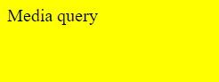  Tela com largura de tela <= 700px:  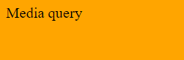  Tela com largura de tela <= 600px:  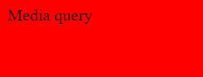
<!DOCTYPE html>
<html lang="pt-BR">
<head>
<meta charset="utf-8" />
<meta name="viewport"
content="width=device-width, initial-scale=1" />
<style>
body { background-color: yellow; }
@media screen and (max-width: 700px) {
body { background-color: orange; }
}
@media screen and (max-width: 600px) {
body { background-color: red; }
}
</style>
</head>
<body>
<div>Media query</div>
</body>
</html>

O exemplo a seguir utiliza a orientação da tela para definir o estilo aplicado: | Orientação portrait:  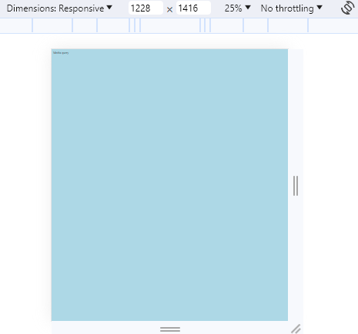  Orientação landscate:  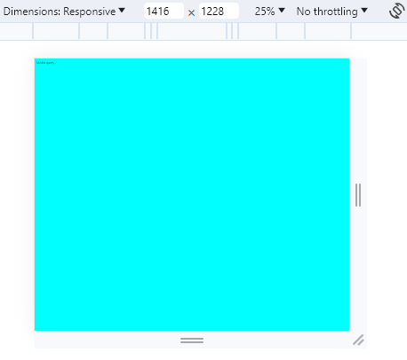
<!DOCTYPE html>
<html lang="pt-BR">
<head>
<meta charset="utf-8" />
<meta name="viewport"
content="width=device-width, initial-scale=1" />
<style>
@media screen and (orientation: landscape) {
body { background-color: cyan; }
}
@media screen and (orientation: portrait) {
body { background-color: lightblue; }
}
</style>
</head>
<body>
<div>Media query</div>
</body>
</html>

O exemplo a seguir utiliza o tipo de mídia para definir o estilo aplicado: | Exibição em tela:  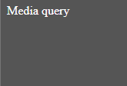  Exibição para imprimir:
<!DOCTYPE html>
<html lang="pt-BR">
<head>
<meta charset="utf-8" />
<meta name="viewport"
content="width=device-width, initial-scale=1" />
<style>
@media screen {
body {
background-color: #555;
color: #fff;
}
}
@media print {
body {
font-style: italic;
color: red;
}
}
</style>
</head>
<body>
<div>Media query</div>
</body>
</html>

